聖体礼拝の集い  Giờ Chầu Thánh Thể  Eucharistic Adoration Gathering  성찬예배 모임 | 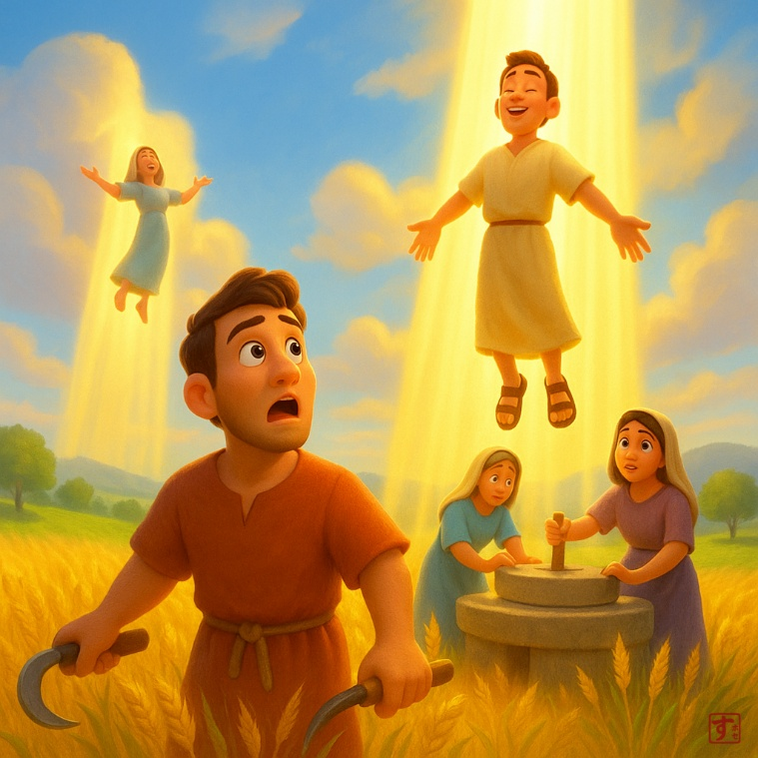
  A | 待降節第1主日  Chúa Nhật I Mùa Vọng  1st Sunday of Advent  대림 제1주일

導入・DẪN NHẬP・INTRODUCTION・소개 |   19:00

御聖体顕示・ĐẶT MÌNH THÁNH CHÚA・EXPOSING THE BLESSED SACRAMENT・성체조배

沈黙の祈り・CẦU NGUYỆN TRONG THINH LẶNG・PRAYER IN SILENCE・침묵의 기도
最後に質問をしながら祈ることができる・BẠN CÓ THỂ CẦU NGUYỆN VỚI NHỮNG CÂU HỎI GỢI Ý Ở CUỐI TRANG.・
YOU CAN PRAY WITH THE QUESTIONS AT THE END・마지막에 있는 질문으로 기도할 수 있습니다.

日本語  福音朗読・LẮNG NGHE LỜI CHÚA・RECITATION OF THE GOSPEL・복음 낭독 | 19:10
マタイによる福音。
そのとき、イエスは弟子たちに言われた。「人の子が来るのは、ノアの時と同じである。洪水になる前は、ノアが箱舟に入るその日まで、人々は食べたり飲んだり、めとったり嫁いだりしていた。そして、洪水が襲って来て一人残らずさらうまで、何も気がつかなかった。人の子が来る場合も、このようである。そのとき、畑に二人の男がいれば、一人は連れて行かれ、もう一人は残される。二人の女が臼をひいていれば、一人は連れて行かれ、もう一人は残される。だから、目を覚ましていなさい。いつの日、自分の主が帰って来られるのか、あなたがたには分からないからである。このことをわきまえていなさい。家の主人は、泥棒が夜のいつごろやって来るかを知っていたら、目を覚ましていて、みすみす自分の家に押し入らせはしないだろう。だから、あなたがたも用意していなさい。人の子は思いがけない時に来るからである。」
（「神のみことば」と言わないでください）

ENGLISH  福音朗読・LẮNG NGHE LỜI CHÚA・RECITATION OF THE GOSPEL・복음 낭독 | 19:25
  - From the Gospel according to Matthew.
And just as in the days of Noah, so also will be the advent of the Son of man For it will be just as it was in the days before the flood: eating and drinking, marrying and being given in marriage, even until that day when Noah entered into the ark And they did not realize it, until the flood came and took them all away. So also will the advent of the Son of man be Then two men will be in a field: one will be taken up, and one will be left behind Two women will be grinding at a millstone: one will be taken up, and one will be left behind Therefore, be vigilant. For you do not know at what hour your Lord will return But know this: if only the father of the family knew at what hour the thief would arrive, he would certainly keep vigil and not permit his house to be broken into For this reason, you also must be prepared, for you do not know at what hour the Son of man will return
(Please don’t say “This is the Word of the Lord”)

TIẾNG VIỆT  福音朗読・LẮNG NGHE LỜI CHÚA・RECITATION OF THE GOSPEL・복음 낭독 | 19:35
Tin Mừng Chúa Giêsu Kitô theo Thánh Matthêu.
“Quả thế, thời ông Nô-ê thế nào, thì ngày Con Người quang lâm cũng sẽ như vậy. Vì trong những ngày trước nạn hồng thuỷ, thiên hạ vẫn ăn uống, cưới vợ lấy chồng, mãi cho đến ngày ông Nô-ê vào tàu. Họ không hay biết gì, cho đến khi nạn hồng thuỷ ập tới cuốn đi hết thảy. Ngày Con Người quang lâm cũng sẽ như vậy. Bấy giờ, hai người đàn ông đang làm ruộng, thì một người được đem đi, một người bị bỏ lại; hai người đàn bà đang kéo cối xay, thì một người được đem đi, một người bị bỏ lại. “Vậy anh em hãy canh thức, vì anh em không biết ngày nào Chúa của anh em đến. Anh em hãy biết điều này: nếu chủ nhà biết vào canh nào kẻ trộm sẽ đến, hẳn ông đã thức, không để nó khoét vách nhà mình đâu. Cho nên anh em cũng vậy, anh em hãy sẵn sàng, vì chính giờ phút anh em không ngờ, thì Con Người sẽ đến.
(Xin không xướng "Đó là Lời Chúa")

한국어  福音朗読・LẮNG NGHE LỜI CHÚA・RECITATION OF THE GOSPEL・복음 낭독 | 19:45
마태오가 전한 거룩한 복음입니다.
“노아 시대에 있었던 것처럼, 사람의 아들의 오심도 그러할 것이다. 홍수 이전의 나날들에 사람들이 먹고 마시고 장가들고 시집가다가, 노아가 방주에 들어가던 그날까지 계속하였고, 홍수가 나서 그들을 모두 휩쓸어 가기까지 깨닫지 못하였다. 사람의 아들의 오심도 그렇게 될 것이다. 그때에 둘이 들에 있는데, 한 사람은 데려가고 한 사람은 남겨질 것이다. 두 여자가 맷돌질을 하고 있는데, 한 사람은 데려가고 한 사람은 남겨질 것이다. 그러므로 깨어 있어라. 너희의 주님이 어느 시각에 올지 너희는 알지 못하기 때문이다. 이것을 알아두어라. 집주인이 도둑이 몇 시에 올지 알았다면, 깨어 지키며 자기 집이 뚫리는 것을 허락하지 않았을 것이다. 그러므로 너희도 준비하고 있어라. 너희가 생각하지 않은 시각에 사람의 아들이 올 것이기 때문이다.”
(“하느님의 말씀”이라고 말하지 마십시오)

祈りの質問・GỢI Ý SUY NIỆM & CẦU NGUYỆN.・QUESTIONS FOR PRAYING・기도 질문
- 典礼年が終わり、待降節の第一主日で新しい年が始まります。イエス様は、年の終わりにされたように、再びご自身の再臨について語られます。終わりの時のイエス様のこの第二の到来に、あなたはどのように備えますか。
- 今日、あなたの生活の中で、神様が語りかけられることに備え、注意を払うための妨げとなっているものは何ですか。
- あなたはクリスマスの祝いに向けて、どのように心を準備していますか。他の人々が準備するのを、どのように助けていますか。
- The liturgical year ends and we begin a new year with the First Sunday of Advent. Jesus speaks to us again about His Second Coming, as He did at the end of the year. How are you preparing for this Second Coming of Jesus at the end of time?
- What obstacles do you discover in your life today that prevent you from preparing and being attentive to what God is saying to you?
- How are you preparing your heart for the celebration of Christmas? How are you helping others to prepare?
- Năm Phụng vụ kết thúc và chúng ta bắt đầu một năm mới với Chúa Nhật thứ Nhất Mùa Vọng. Chúa Giêsu lại nói với chúng ta về việc Người sẽ đến lần thứ hai. Bạn đang chuẩn bị như thế nào cho lần quang lâm thứ hai của Chúa Giêsu – thời điểm Người sẽ đến vào ngày sau hết?
- Hôm nay, trong đời sống của bạn, điều gì đang cản trở bạn khiến bạn không chuẩn bị và lắng nghe tiếng Chúa đang nói với mình?
- Bạn chuẩn bị tâm hồn mình như thế nào để mừng lễ Giáng Sinh? Bạn giúp đỡ người khác chuẩn bị cho ngày lễ ấy như thế nào?
- 교회력 해가 끝나고 대림절 첫 주일로 새로운 해를 시작합니다. 예수님께서는 한 해가 끝날 때 하셨던 것처럼, 다시 자신의 재림에 대해 말씀하십니다. 종말 때 있을 예수님의 이 두 번째 강림을 위해 당신은 어떻게 준비하고 있습니까?
- 오늘 당신의 삶에서 하느님께서 말씀하시는 것에 준비하고 주의를 기울이는 데 방해가 되는 장애물은 무엇입니까?
- 당신은 성탄 축제를 위해 어떻게 마음을 준비하고 있습니까? 다른 사람들이 준비할 수 있도록 어떻게 도와주고 있습니까?

御聖体の祝福・BAN PHÉP LÀNH THÁNH THỂ・BLESSING WITH THE EUCHARIST・성찬의 축복

退堂・沈黙のうちに終わる

